Sel aux herbes
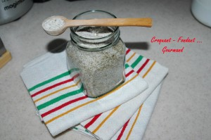Pour 1 gros pot à partager

Toutes les herbes, oignon, ail sont déshydratés
- 500 g de fleur de sel de Guérande ou de sel fin
- 100 g de gros sel de Guérande
- 1 càs de persil
- 1 càs de sauge
- 1 càs de céleri
- 1 càs d'oignon
- 1 càs de laurier
- ½ càs d'ail
- 3 càs d'herbes de Provence
Pulvériser par petites quantités à la fois le gros sel avec tous les ingrédients.
Lorsque tout est en poudre, mélanger avec la fleur de sel ou le sel fin.
Il ne reste plus qu'à mettre en pot.
Ne pas oublier de bien le mélanger avant de s'en servir.

